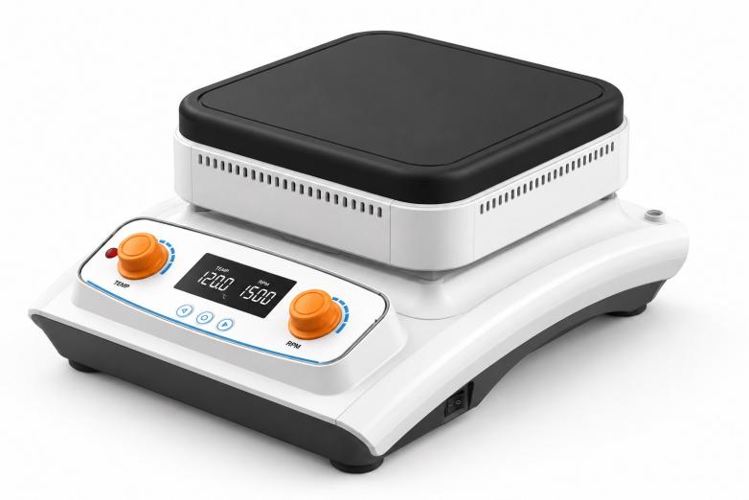
1、产品应用
HX-SP280石墨电热板（红外加热）

适用于工矿企业、医疗卫生、生化、科研等单位实验室做化学分析，物理测定，热处理等物品的烘焙，干燥和做其它温度试验。
- 环境监测：污水、饮用水、淤泥、矿泥、排污、土壤等；
- 食品农产品检测：奶粉、鱼类、蔬菜、烟草、植物、化肥、副食品等；
- 消费品质量检测：化妆品、工业制品等。

2、产品特点
- 采用高精度红外加热控温技术，控温范围RT+20~600℃；
- 搭载智能高精度温控芯片，实时动态采集板面温度，具备温度微差修正能力，控温精度≤±1℃；
- 超温报警方式可选择只有上偏差报警或同时有上、下偏差报警；
- 有大尺寸全域均匀加热工作面，有效加热面积280×280mm，受热均匀，可同时放置多组样品；
- 高纯度等静压石墨材质，耐高温、耐腐蚀、抗氧化、导热均匀、热惰性小；板面不易变形，耐酸碱腐蚀，长期高温工作不开裂、不鼓包；
- 加厚石墨板面设计，厚度25mm；
- 工作面经强化处理，静态承重40Kg，受压不易凹陷、变形；
- 设备整机外壳采用高强度压铸铝一体压铸成型工艺，整体结构无缝一体；壳体散热风道科学布局，散热效率高，可有效降低整机工作温升，防水防尘、耐腐蚀，整机稳固耐用，适配长期连续开机工作工况。
- 多功能仪表，具有定时、超温报警、自动校正误差、掉电记忆等功能；
- 内置实时数据存储，完整记录全程温度运行数据；配备 USB 数据接口支持数据导出；配备 RS485 通讯接口数据导出接口，实现实验数据溯源；
3、技术参数
型号 | HX-SP280
货号 | 1002058002
类型 | 高温型
温度范围 | RT+20~600℃
加热方式 | 红外电加热
功率 | 1500W
面板尺寸 | 280×280mm
余热指示灯 | 有 加热板温度≥50℃，指示灯亮
控温精度 | ±1℃
控温程序 | PID
多段程序编程 | 99段
定时功能 | 0-99h59min59s
超温报警 | 有
超温报警方式 | 上偏差报警/下偏差报警  可单独启动或同时启动
数据接口 | RS485/U盘 可进行实验数据导出
显示屏 | 液晶显示屏
显示屏尺寸 | 94×38mm
外壳材质工艺 | 压铸铝一体成型
加热板材质 | 高纯度等静压石墨材质
加热板厚度 | 25mm
加热板涂层材料 | 耐高温特殊材料
机器承重 | 40Kg
仪器尺寸 | 336×434×190mm
包装尺寸 | 406×504×260mm
净重 | 7.5KG
毛重 | 10KG
电源 | 220V/50Hz
4、装箱清单
名称 | 数量
主机 | 1台
电源线 | 1根
合格证&说明书&保修卡 | 各1份

